Linux基础实验一
一．
按如下磁盘分区方案安装CentOS 7：
/分区：20GB；
/boot分区：500MB；
SWAP分区：2GB
操作如下图片所示：

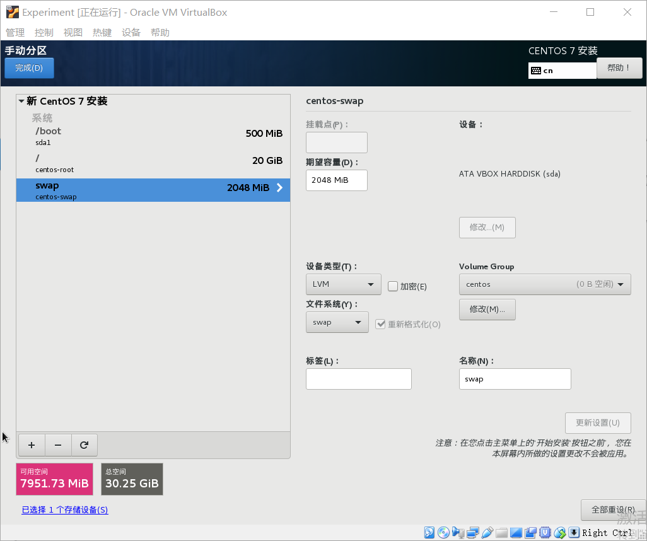

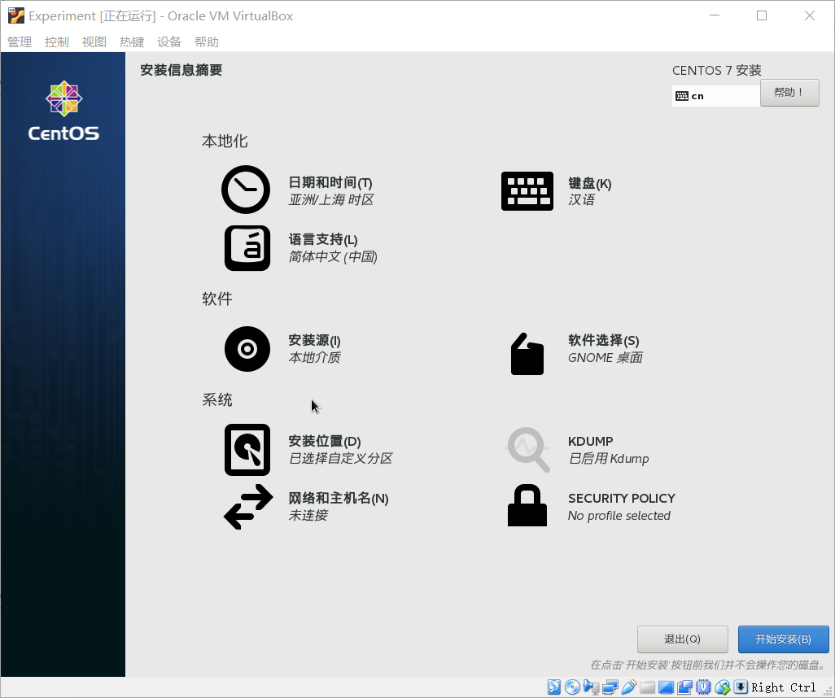

二．

1.

磁盘使用分析器扫描和分析主文件夹：

分析器扫描：
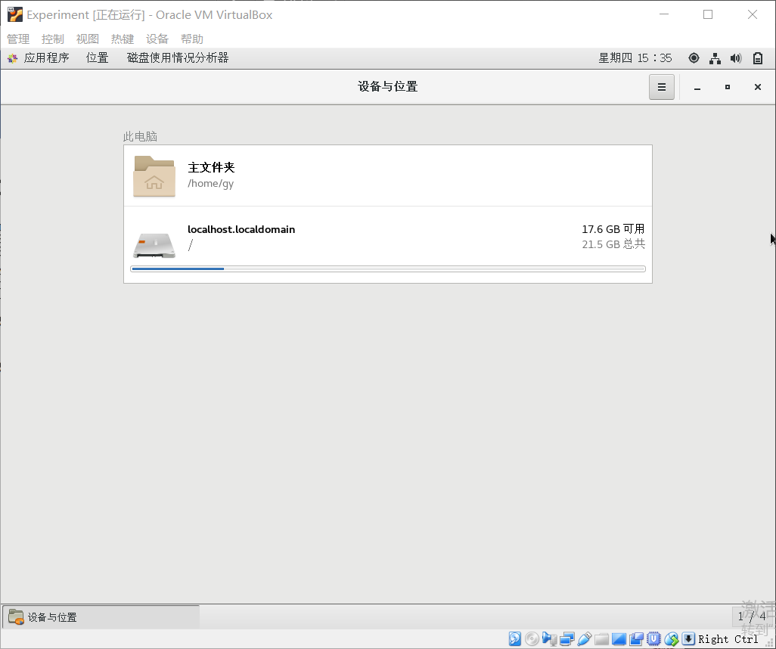

分析主文件夹：
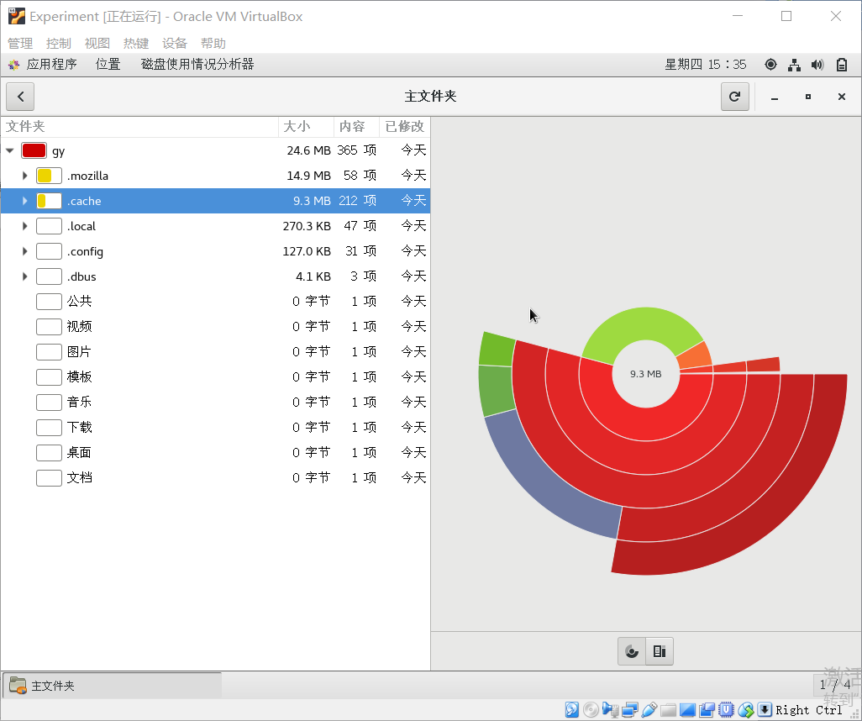

- 计算机显示分辨率设置为800*600像素：

（1）.首先找到应用程序下的设置栏：
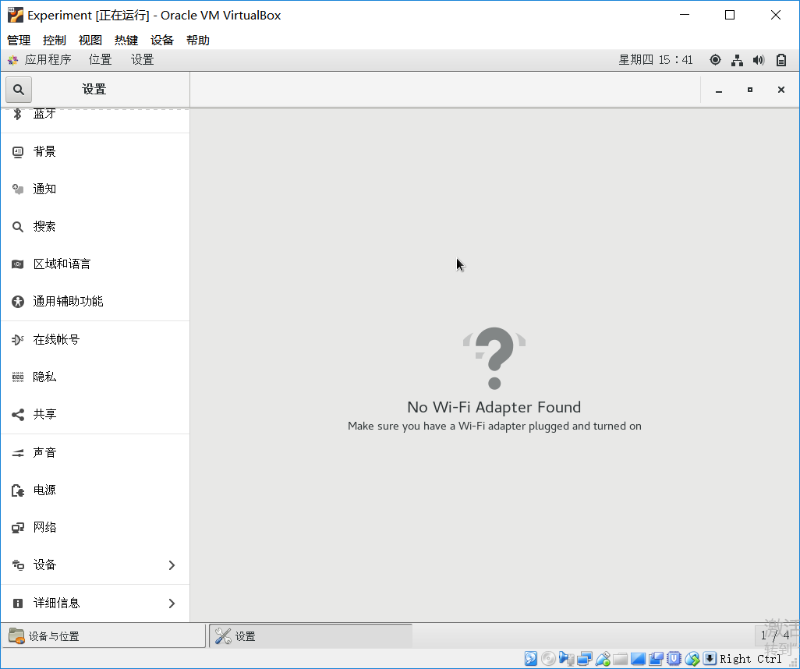

（2）.选择设备：

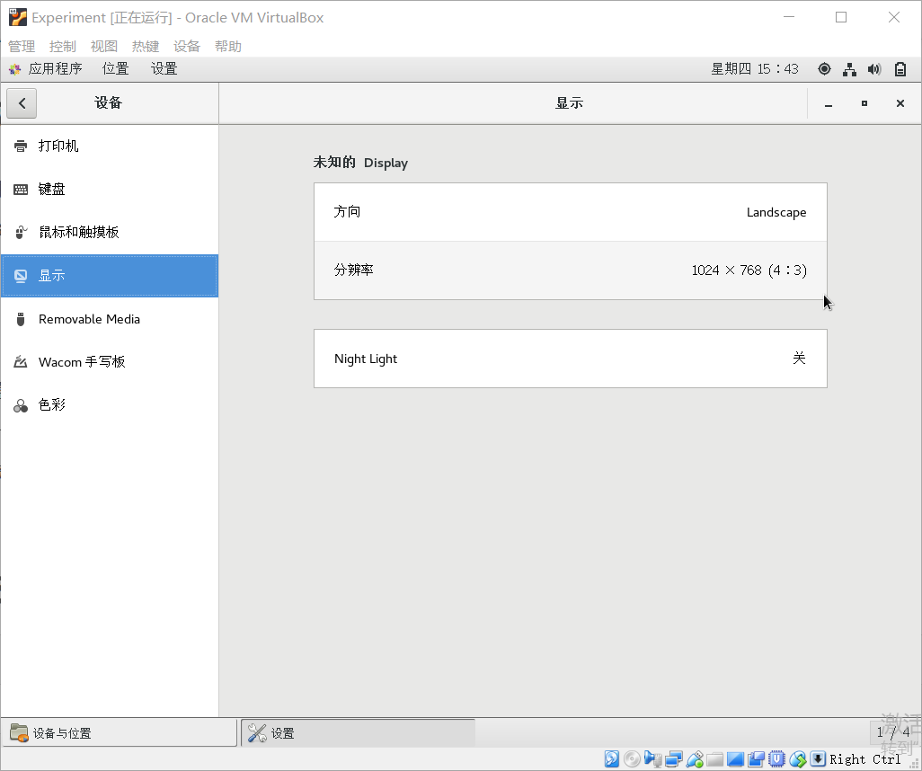

（3）.修改为800*600：
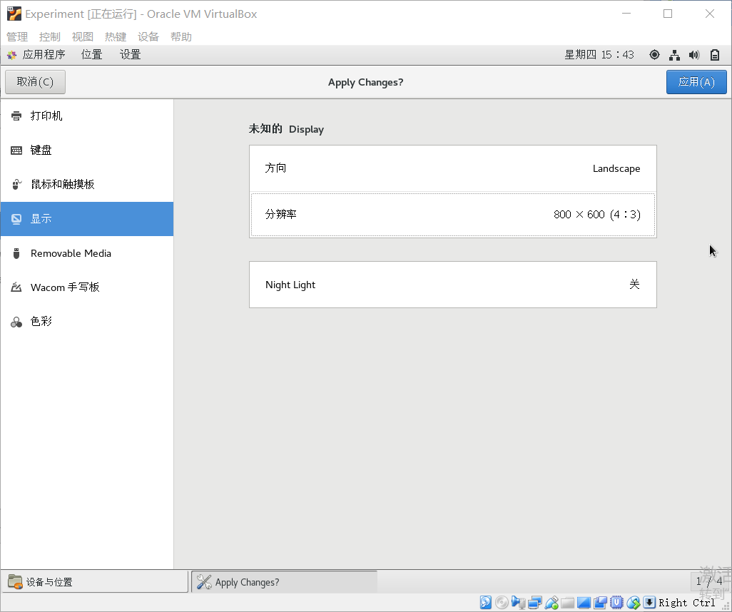

3.使用系统监视器查看系统CPU，内存以及文件系统使用情况：

